DRUŠTVENO ODGOVORNO POSLOVANJE I TRŽIŠNI ODNOSI – ON LINE KVIZ
UPUTE ZA UČENIKE
Dragi učenici,
današnji zadatak je rješavanje on line kviza povezanog sa sadržajem nastavne cjeline Društveno odgovorno poslovanje i tržišni odnosi.
Prije samog rješavanja kviza pažljivo pročitajte upute. Prije rješavanja kviza OBVEZNO unesite vlastito ime i prezime. Kvizu smijete pristupiti samo jednom. Osim točnosti, alat Wordwall vrednuje i brzinu kojom rješavate zadatak.
Kviz se sastoji od 12 pitanja na koja morate odgovoriti.
Nakon rješavanja kviza vrednujte vlastitu uspješnost prema sljedećem kriteriju:
- 0 – 5 točnih odgovora = nedovoljan (1)
- 6 – 7 točnih odgovora = dovoljan (2)
- 8 – 9 točnih odgovora = dobar (3)
- 10 – 11 točnih odgovora = vrlo dobar (4)
- 12 točnih odgovora = odličan (5).
Kviz se nalazi na sljedećoj poveznici:
https://wordwall.net/play/2615/759/940 .

Sretno u rješavanju zadatka.

DRUŠTVENO ODGOVORNO POSLOVANJE I TRŽIŠNI ODNOSI – ON LINE KVIZ
UPUTE ZA NASTAVNIKE
Poštovane kolegice i kolege,
prethodno navedeni kviz možete postaviti na vlastitom računu u on line alatu Wordwall i dobiti povratnu informaciju od svojih učenika.
Način na koji je moguće kopirati kviz je sljedeći:
- prijavite se ili registrirajte na Wordwall
  - alat Wordwall se nalazi na sljedećoj poveznici: https://wordwall.net/hr
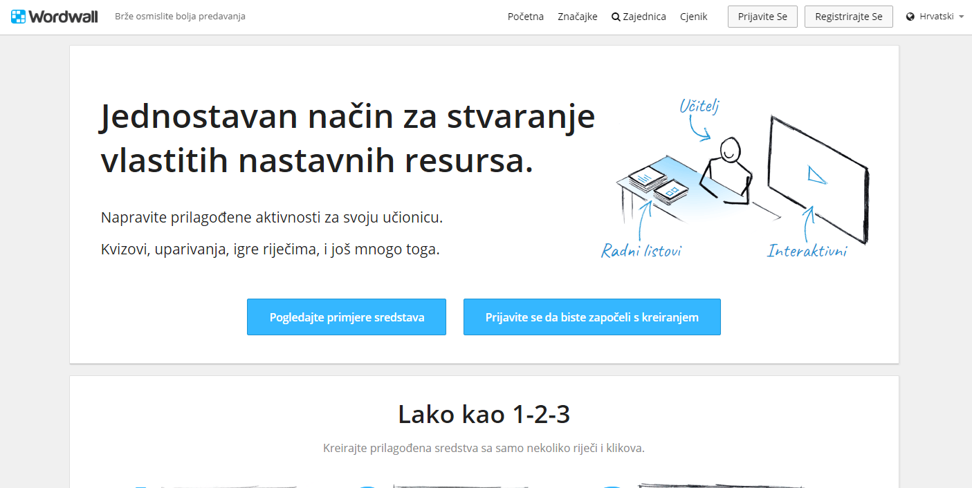
- kad ste se uspješno prijavili ili kreirali vlastiti račun, kliknite na treću stavku izbornika pod nazivom Zajednica
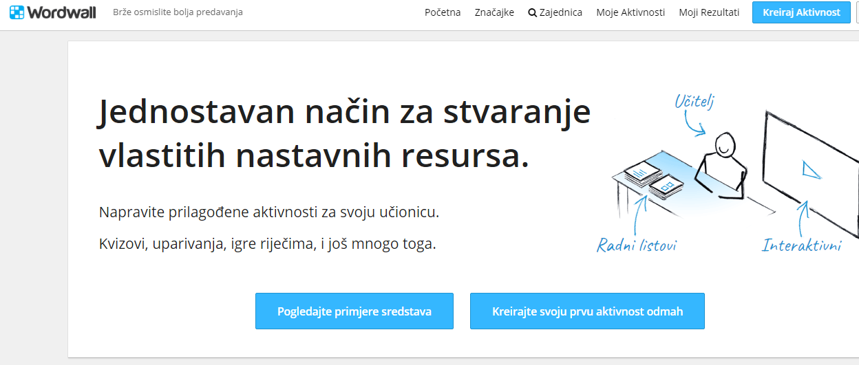
- u tražilicu upišite sljedeće:
Društveno odgovorno poslovanje i tržišni odnosi

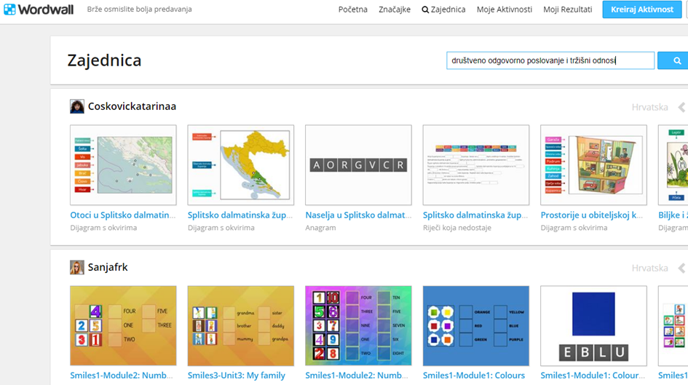

- pronađite kviz pod nazivom Društveno odgovorno poslovanje i tržišni odnosi autora pod nazivom Peswordwall

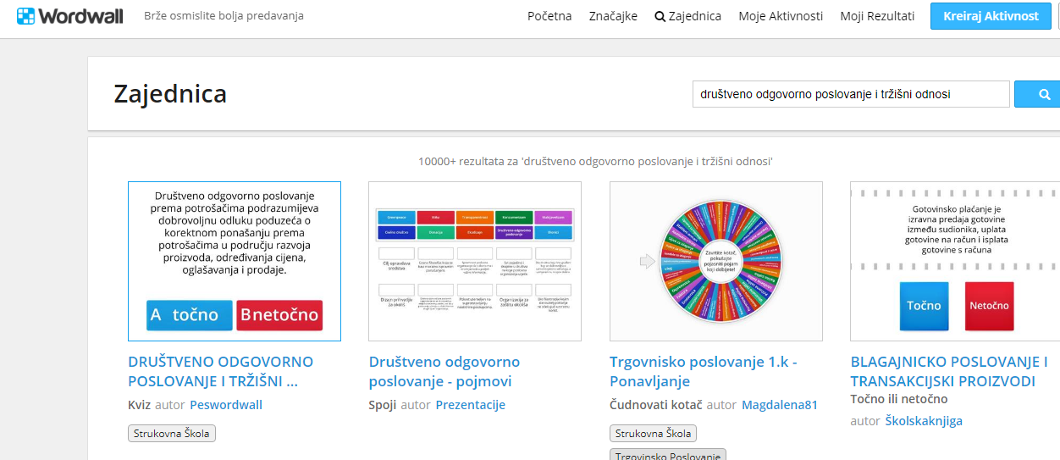

- otvorite kviz i stisnite oznaku pod nazivom Uredi sadržaj
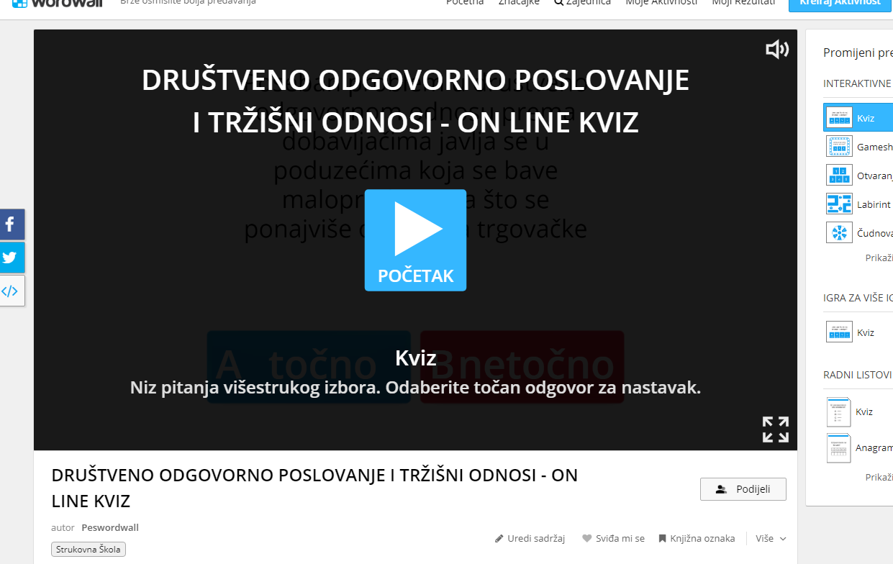
- pregledajte svih 12 pitanja i kliknite na opciju pod nazivom Gotovo
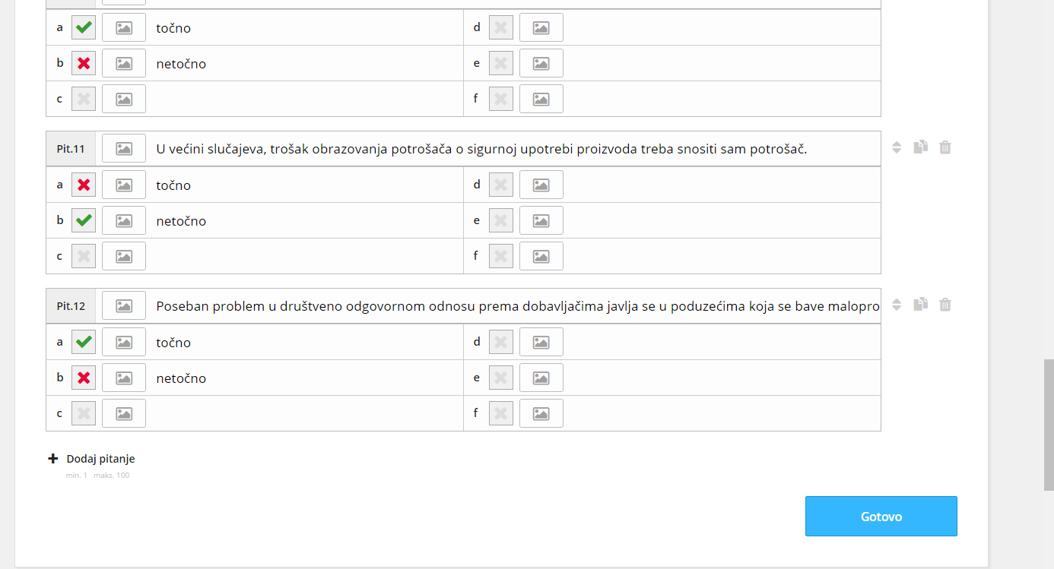

- vaše sučelje će izgledati kao na dolje prikazanoj slici, potom kliknite na opciju pod nazivom Podijeli
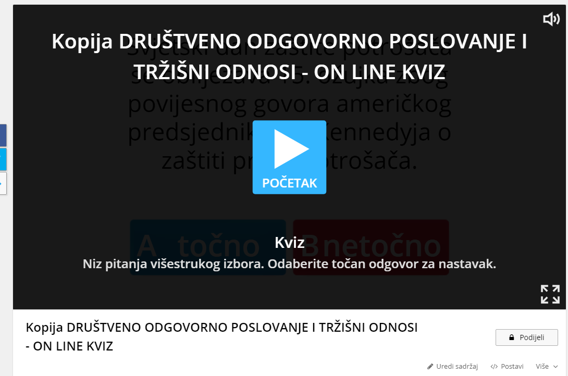
- odaberite opciju Moji učenici – Postavi zadatak
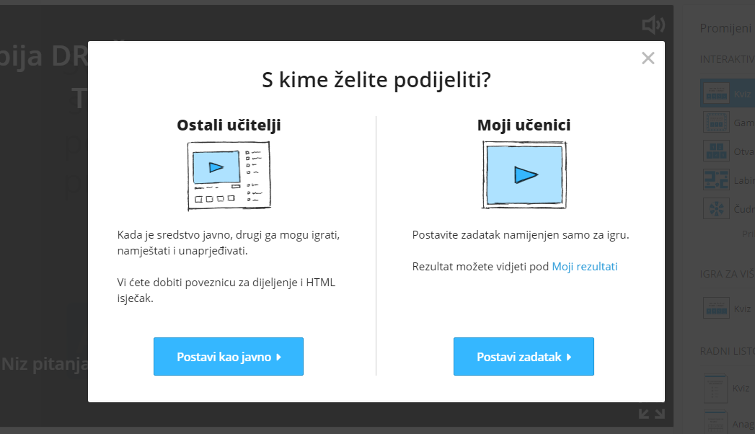

- odaberite sljedeće opcije:
- unesite ime
- sat i datum
- kraj igre: prikaži odgovore, ljestvica
te potom kliknite opciju pod nazivom Početak
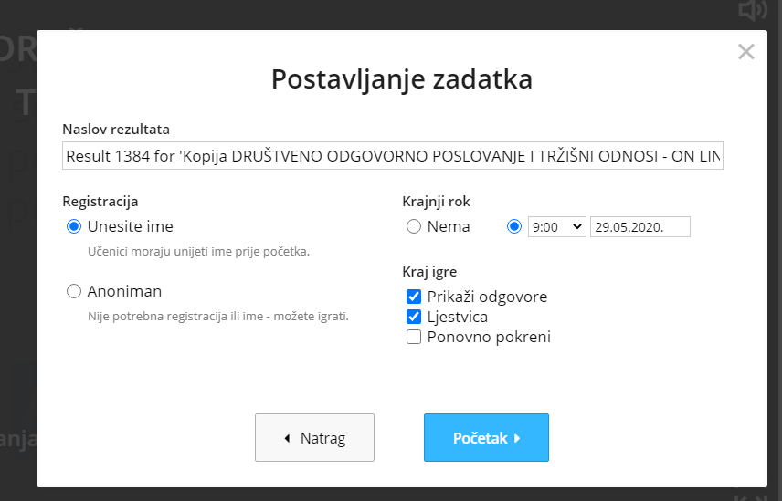
- vaše sučelje izgledat će ovako:

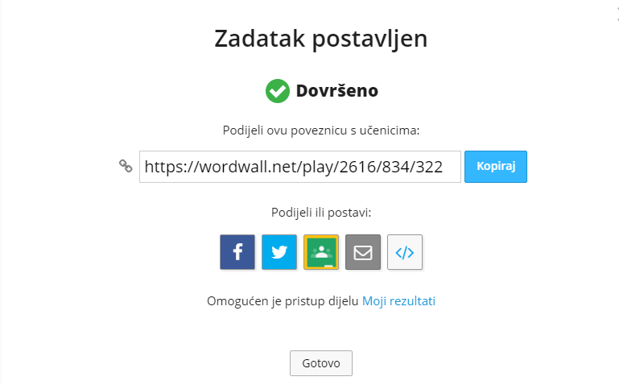

- odaberite opciju pod nazivom Kopiraj
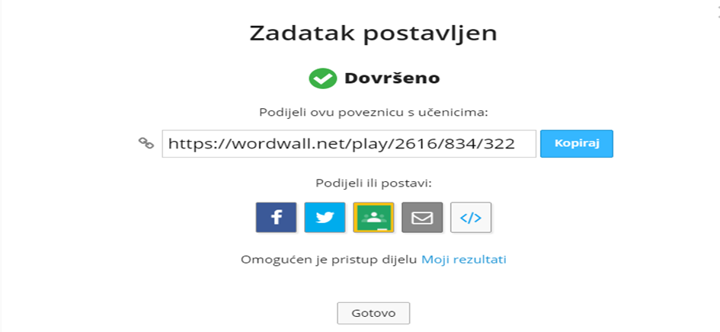
- otvorite mjesto gdje dajete zadatke učenicima te stisnite CTRL i slovo V istovremeno ili desni klik miša te Paste, a link zajedno s gore navedenim uputama za učenike pošaljite učenicima. Ukoliko ovo radite, ne zaboravite obrisati link koji se već nalazi u uputama.

- rezultate učenika možete vidjeti na sljedećem mjestu:
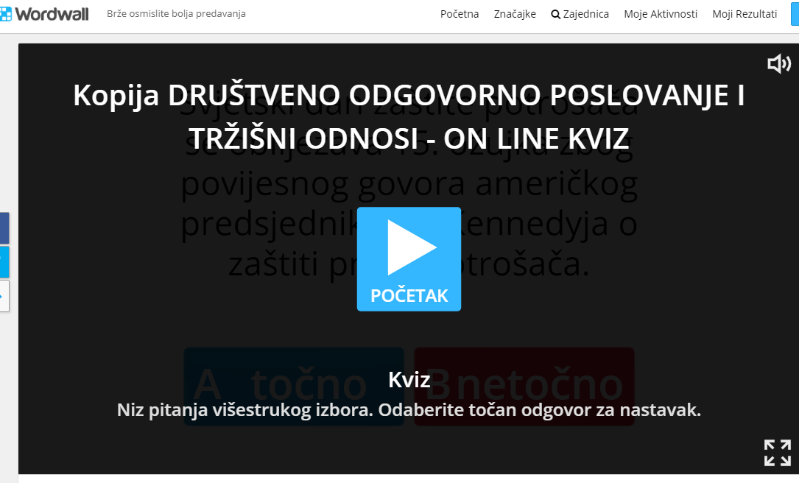

- u tražilicu upišite: društveno odgovorno poslovanje
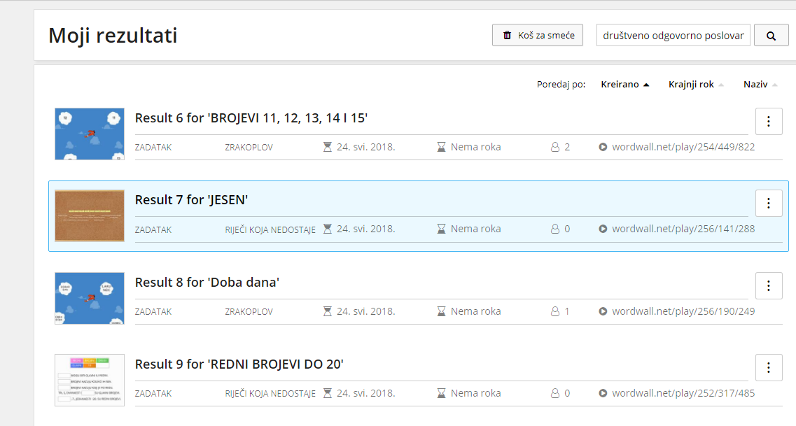

Ovo je prijedlog ukoliko radite na računu koji koristi više osoba. Ukoliko imate svoj račun, odmah će vam biti vidljivi rezultati kviza.

- sučelje će izgledati na sljedeći način:

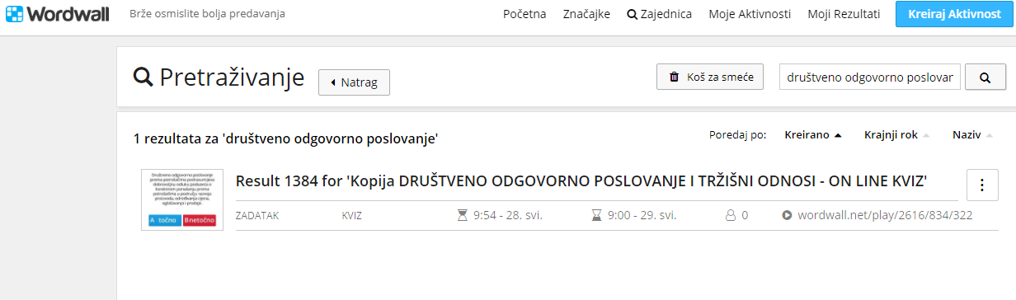

- otvorite rezultate i pogledajte razultate vaših učenika.
Na ovaj način moguće je i sumativno vrednovati rad učenika.
Srdačan pozdrav
Zorica Hrgovčić

